FAFIRE – FACULDADE FRASSINETTE DO RECIFE

Aluna: Thaynná Mariana Nascimento Dos Anjos

1° período licenciatura em Ciências biológicas

1. Termos novos encontrados no texto. Significado e definição.

- Taxonomia: É o estudo científico responsável por  determinar a classificação sistemática de diferentes coisas em categorias.

Na biologia, a taxonomia é o ramo responsável pela identificação de todos os animais e plantas que habitam a superfície terrestre.

- pool genético : É o conjunto de todos os alelos únicos de uma determinada população ou espécie que num dado momento ocupam uma determinada área geográfica que trocam livremente entre si os seus genes e que formarão a base para o fundo genético da geração seguinte pode aparecer em outros nomes também como fundo genético, fundo gênico ou pool de genes.

- Biodiversidade : Variedade genética e de funções ecológicas desempenhadas pelas diferentes espécies.

- Auspícios : Presságios; circunstâncias ou ações que ajudam a prever o futuro.

1. Quanto as dúvidas.

Tenho dúvidas sobre o que seria a preservação de wilderness, seria uma teoria de preservação de lugares fragmentados. Uma teoria de preservação de locais secos como o sertão?. Fiquei com essa dúvida.

1. A parte do artigo que destaco Para compartilhar com os colegas é essa:

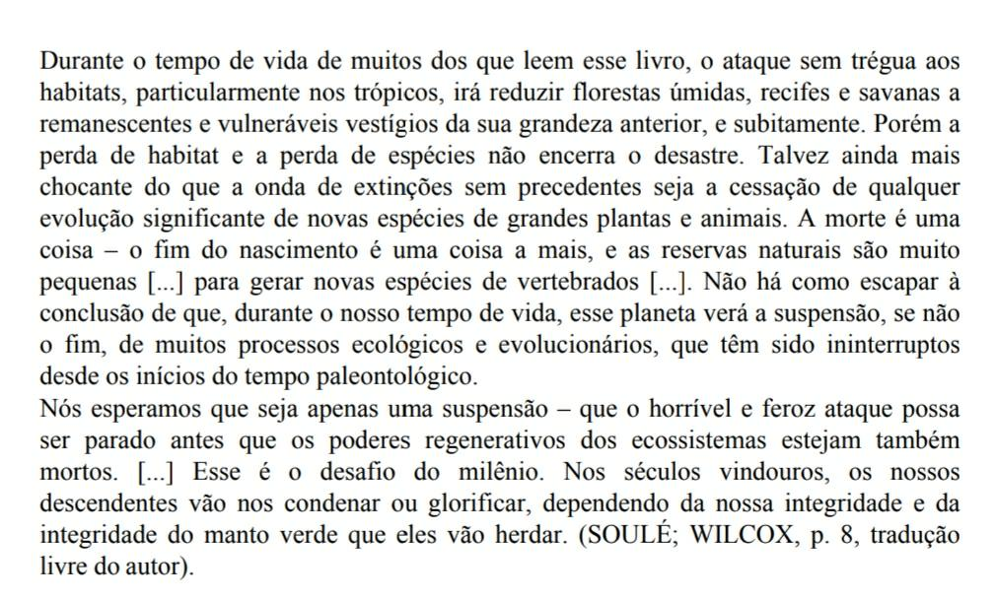Considero essa parte do artigo bastante reflexiva para nós que estamos iniciando como biólogos, despertando dentro de nós uma sede de criação e inovação em métodos que possam ao menos atenuar o colapso que se encontra nosso ecossistema.